16.06.2020 r.
- Edukacja polonistyczna
Przeczytaj tekst lub poproś o to kogoś dorosłego.
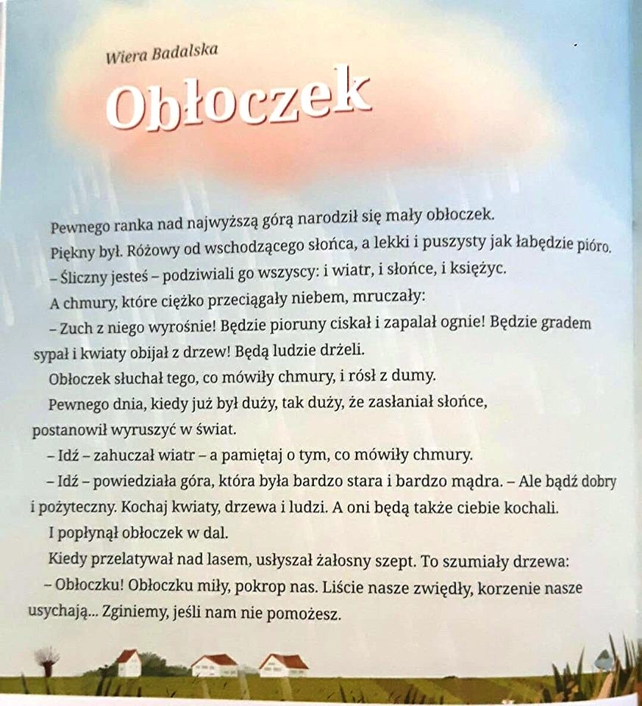
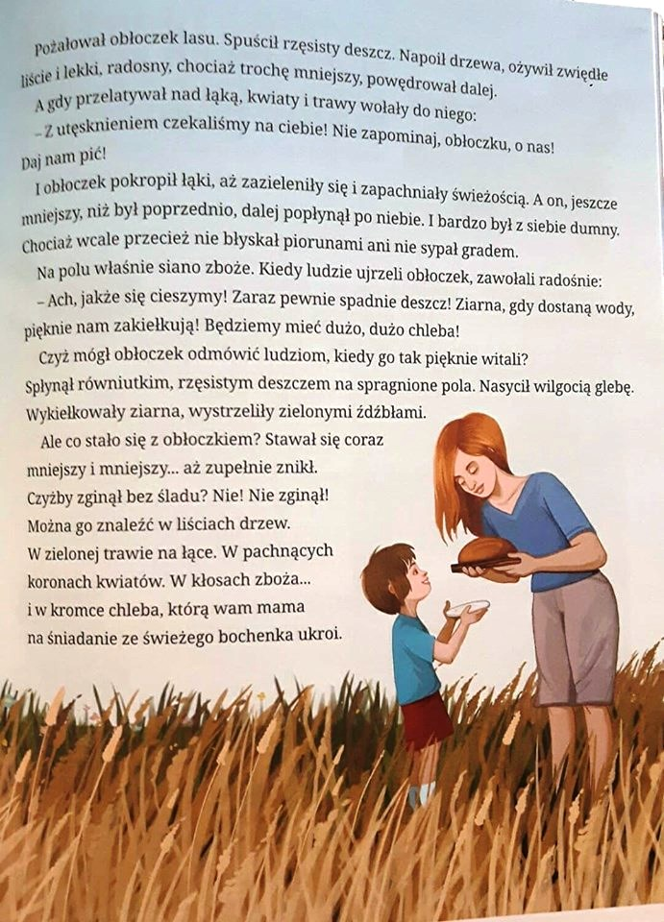

Wykonaj zadania.
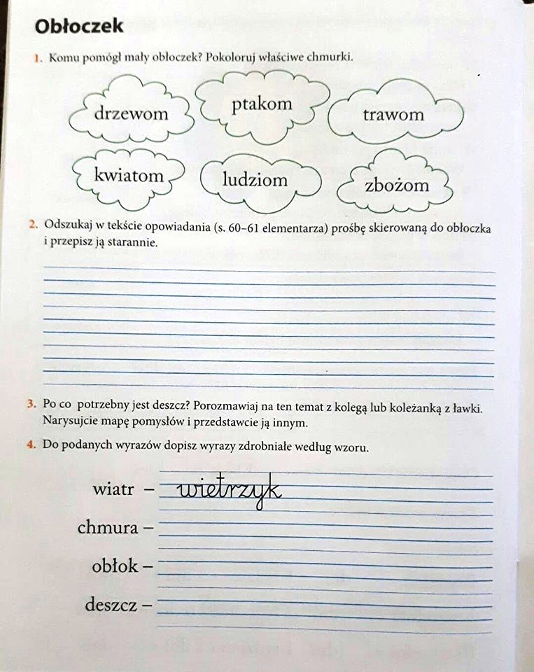

- Edukacja muzyczna.
Zapoznaj się z „Deszczową piosenką” i spróbuj zaśpiewać wspólnie ze Śpiewającymi Brzdącami.
https://www.youtube.com/watch?v=nusPMHbwlrQ

- Edukacja informatyczna.
W programie Paint stwórz ilustrację do piosenki.

